**МИНИСТЕРСТВО ЦИФРОВОГО РАЗВИТИЯ СВЯЗИ И МАССОВЫХ КОММУНИКАЦИЙ**

**Ордена Трудового Красного Знамени**

**Федеральное государственное бюджетное образовательное учреждение высшего образования**

**«Московский технический университет связи и информатики»**

Кафедра «Системное программирование»

**Отчет по лабораторной работе №5**

по дисциплине «Введение в информационные технологии»

Выполнили: студент группы БФИ2203

Суворов Владимир Павлович

Москва

2023

Копируем папку blog из прошлого проекта. В файле urls.py создаем еще один адрес – на страницу где можно будет создавать новые статьи:

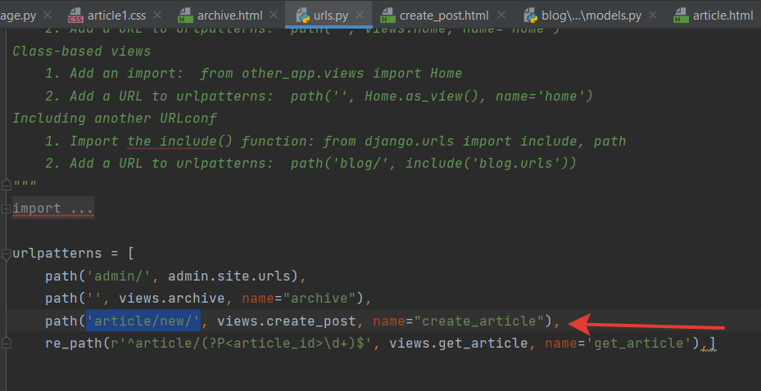

В файле views создаём новую функцию:

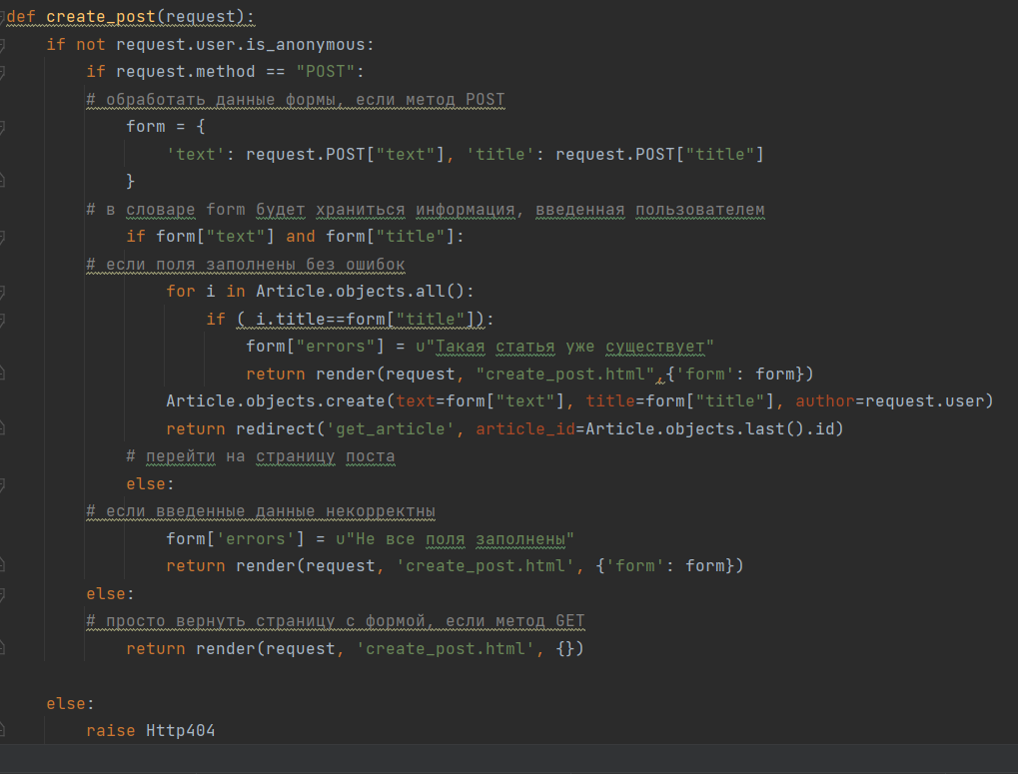

Она предназначена для создания новой статьи. Чтобы предупредить создание одноименной статьи встраиваем проверку не совпадает ли введенный в форму текст с атрибутом title одного из уже созданных объектов статей.

Создаём в папке template файл html с именем “create_post.html”. Его код будет следующим:

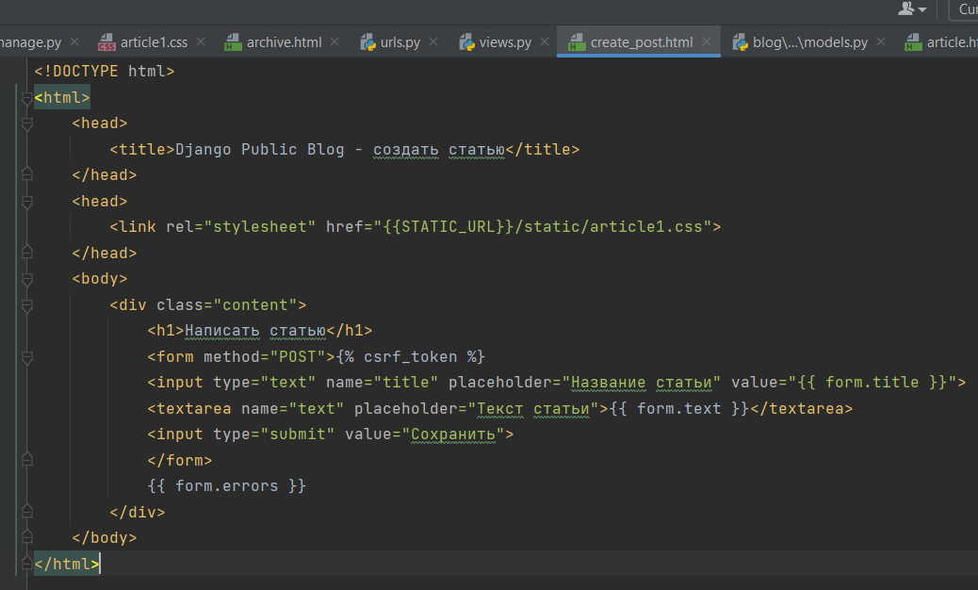

Добавляем туда

<link rel="stylesheet" href="{{STATIC_URL}}/static/article1.css">

Чтобы подключить к общему css-файлу.

Чтобы интерфейс был более дружелюбным в форму archive добавляем через тег <a> ссылку на форму для создания статей:

<a href="../article/new/"> Создать статью.</a>

Запускаем сервер и страница с архивом будет выглядеть следующим образом:

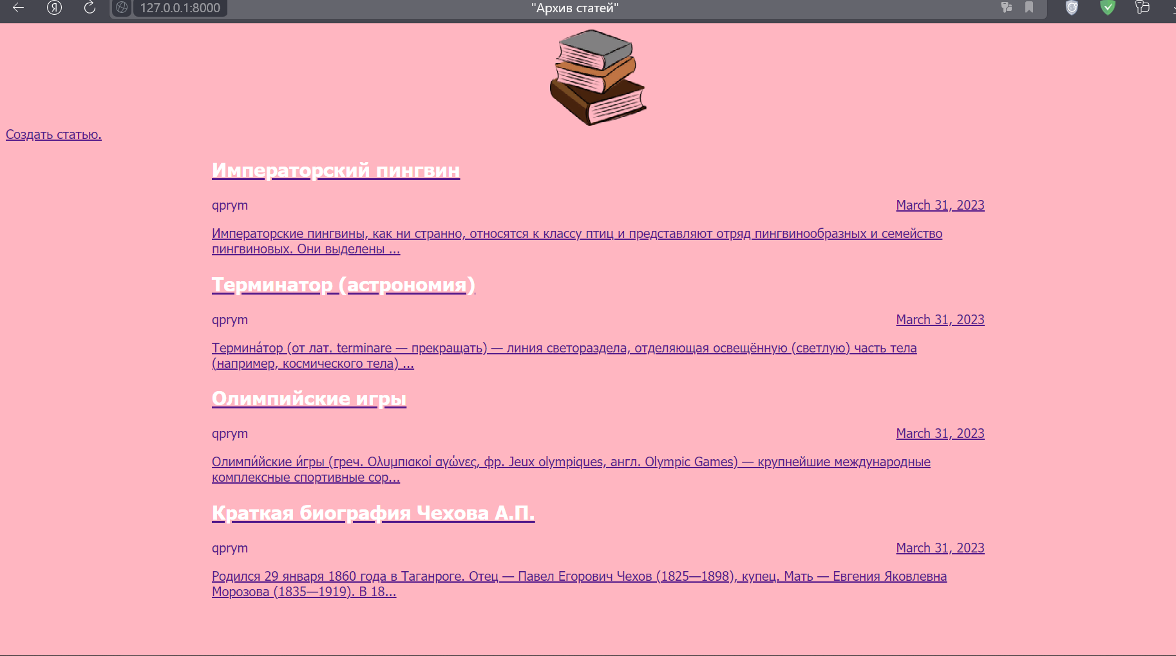

Нажимаем по кнопке: “Создать статью”, вводим название статьи и ее текст, затем нажимаем “Сохранить”.

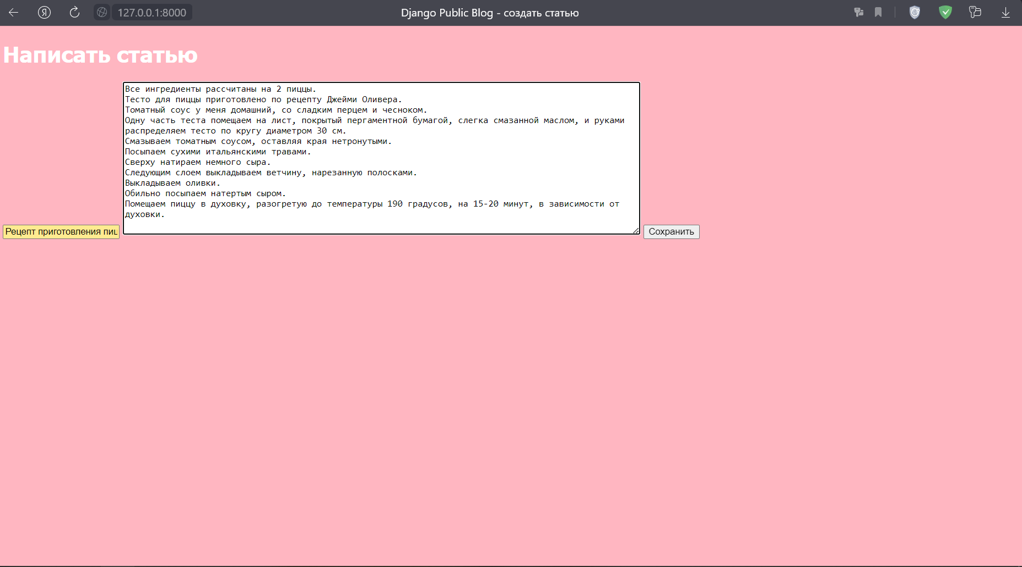

Сразу после создания статьи нас перекинуло на страничку самой статьи:



Теперь она есть в общем списке статей.

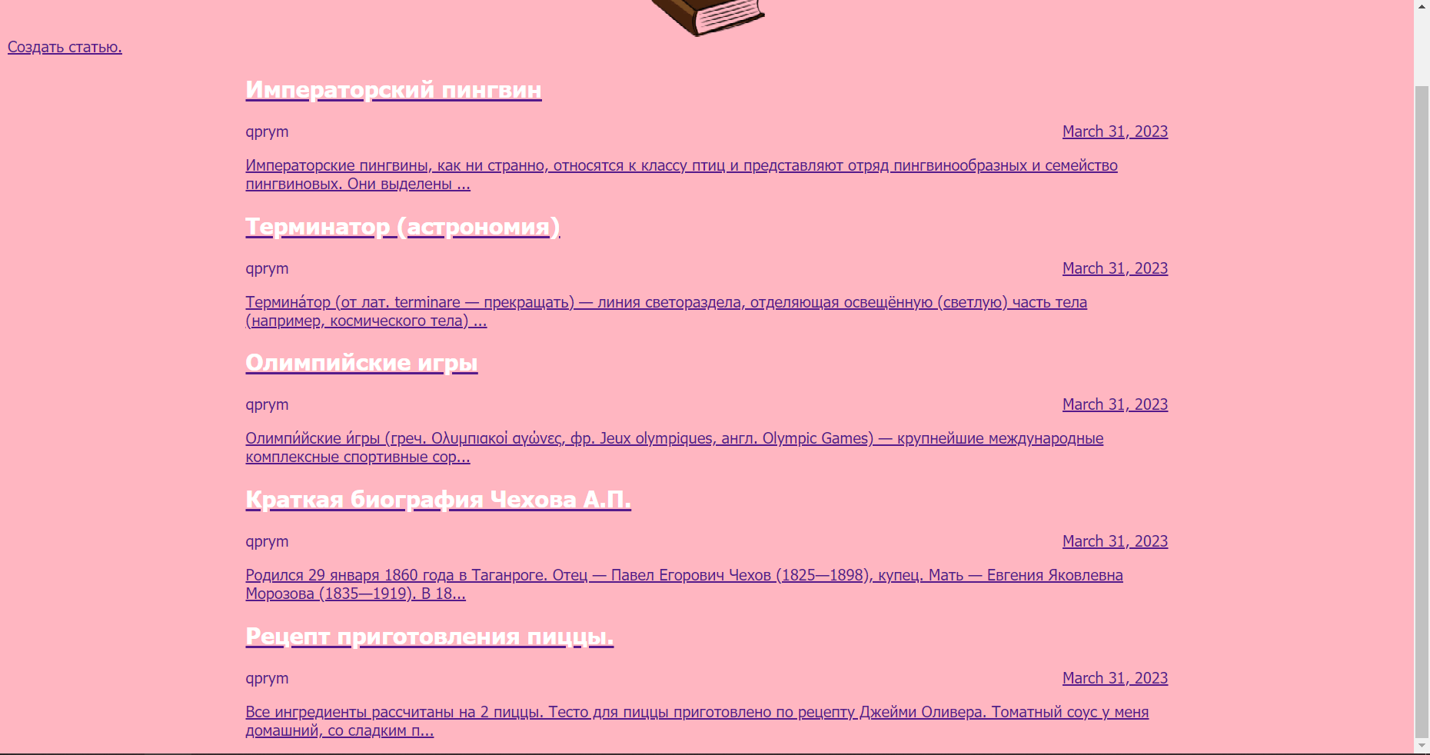

Попробуем создать одноименную статью и получим сообщение об ошибке, что такая статья уже существует:

